机械波专题复习
例1（07年全国卷Ⅰ）一列简谐横波沿x轴负方向传播，波速为v=4m/s。已知坐标原点（x=0）处质点的振动图像如图1所示，在图2的4幅图中能够正确表示t=0．15s时波形的图是（ ）

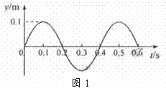

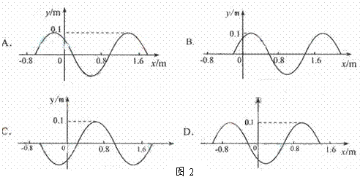
【解析】由原点的振动图像知，原点正处于“上坡”，故起振方向向上，所以波传播过程中任何质点的起振方向均向上，波形如图3所示。又因t=0．15s波应传播s=vt=0．6m，根据“平移法”和波沿x轴负方向传播，只有A的波形符合，故正确选项为A。

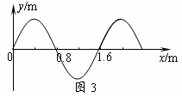

【点评】t=0．15s介于四分之一周期和二分之一周期之间，不是考生常见的四分之一周期的整数倍，有的考生无法突破思维定势，导致无法求解。这正是命题专家设置的障碍，考查学生是否真正理解了振动和波的相关知识。

【试题链接】本题是2000年春季高考第12题改编而来的。原题很占篇幅，请读者自查。
例2（07年全国卷Ⅱ）在一列横波在x轴上传播，在x=0与x=1cm的两点的振动图线分别如图4中实线与虚线所示。由此可以得出（ ）

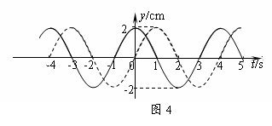

A．波长一定是4cm
B．波的周期一定是4s
C．波的振幅一定是2cm
D．波的传播速度一定是1cm/s

【解析】从横轴上可以看出波的周期是4s，波的振幅是2cm，故选项BC正确；如果这列波是向右传播的，那么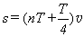，n=0、1、2、3、…，如果这列波是向右传播的，那么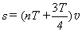，n=0、1、2、3、…，其中s=1cm，由以上两式，无法唯一确定波长和波速，故选项AD错误。

【点评】本题把两个质点的振动图像分虚实线画在同一个坐标系上，这在平时是很少见的，但是y-x中这样的画法却是非常常见的，所以有的考生根本就不看横坐标的含义，就把本题认定为波形图，得到“波长一定是4cm”的错误答案，这是本题的创新点；归根到底还是考生没有养成解题的良好习惯，凭感觉做题，缺乏分析，这正是命题专家经常命题的一个方向。
【试题链接】本题是2000年全国物理第7题改编而来的，原题如下：
一列横波在t=0时刻的波形图如图5实线所示，在t=1s时刻的波形图如图5虚线所示。由此可以判定此波的（ ）

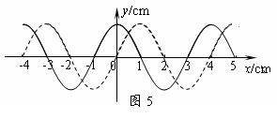

选项设置与例2一样，故略去。答案为AC。

例3（07年天津卷）如图6所示，实线是沿x轴传播的一列简谐横波在t=0时刻的波形图，虚线是这列波在t=0．2s时刻的波形图。已知该波的波速是0．8m/s，则下列说法正确的是（ ）

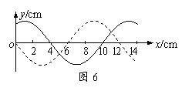
A．这列波的波长是14cm
B．这列波的周期是0．125s郝
C．这列波可能是沿x轴正方向传播的
D．t=0时，x=4cm处的质点速度沿y轴负方向【解析】从图6中虚线图形可以看出，该波波长是12cm，故选项A错误；由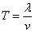=0．15s，故选项B错误；假设这列波是沿x轴正方向传播s=vt=0．16m=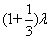，正确的图像应该向右移动距离，而图像实际向右移动了（12-4）m=，可知这列波是沿x轴负方向传播，故选项C错误；利用“同侧法”可知，在t=0时，由实线知，x=4cm处的质点速度沿y轴负方向，故选项D正确。
【点评】本题中波传播的距离并不是考生平时熟悉的四分之一波长的整数倍，有的考生会有畏难情绪；另外，一反常规，利用传播距离来确定传播方向。
【试题链接】长春二中2006-2007年度高三第四次月考物理试题第7题，原题如下：
图7中实线是沿x轴传播的一列简谐横波在t=0时刻的波形图，虚线是这列波在t=0．05s时刻的波形图。已知该波的波速是80cm/s，则下列说法中正确的是（ ）

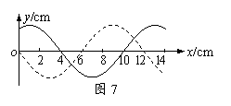
A．这列波有可能沿x轴正向传播
B．这列波的波长是10cm
C．t=0．05s时刻x=6cm处的质点正在向下运动
D．这列波的周期一定是0．15s
答案为D。
二、07年高考新颖考查方式之二：从简谐振动能量转化处命题
例4（07年上海卷）在竖直平面内，一根光滑金属杆弯成如图8所示形状，相应的曲线方程为y＝2．5 cos（单位：m），式中k＝1m－1。将一光滑小环套在该金属杆上，并从x＝0处以v0＝5m/s的初速度沿杆向下运动，取重力加速度g＝10m/s2。则当小环运动到x＝m时的速度大小v＝__________m/s；该小环在x轴方向最远能运动到x＝__________m处。

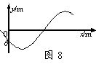【解析】光滑小球沿金属杆滑动，当小环在x=0位置时，y1=-1．25m；当小环运动到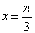m位置时，y2=-2．5m，根据动能定理，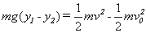，代入数据得：m/s；当小环运动到最远处时速度为零，根据动能定理，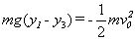，解得：y3=0，即y＝2．5 cos=0，解得：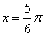
【点评】本题属于信息题，曲线方程是大学物理内容，但解决方法、思路是高中物理能够解决的，这就加强了中学物理与大学物理的联系，在高考这种选拔性考试中出现是有利于高校招生、教学的。
三、08年高考新颖考查方式预测
一）以课本演示实验为背景，考查描述机械振动和机械波的物理量
例5 如图9所示为两列不同频率的水波通过相同的小孔所形成的衍射示意图，由图可知，它们的波长和频率分别为λA、λB，fA、fB，下列判断正确的是（ ）

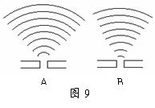

A．λA>λBB．fA>fBC．这两列波有可能是同一个波源发出的
D．若这两列波相遇，能产生稳定的干涉条纹
【解析】由图中的衍射图像可以看出，A的衍射更明显，孔的宽度相同，由明显衍射的条件有λA>λB，故选项A正确；波速由介质决定，而这两列波都是水波，故波速相等，由得，fA<fB，同一波源发出的波频率相等，只有频率相等的波相遇才能产生稳定的干涉条纹，故选项B、C、D错误。
【点评】以衍射实验为载体，综合考查波速、频率、波长的决定因素以及波的干涉特性。
（二）以振动图像和波形图为载体，考查描述机械振动和机械波的物理量以及波的特性
例6 如图10所示，甲图为沿x轴传播的一列简谐横波在t＝0时刻的波动图像，乙图为参与波动质点P的振动图像，则下列判断正确的是（ ）

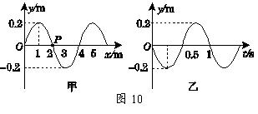
A．该波传播的速度为4m/s
B．该波的传播方向沿x轴正方向
C．经过0．5s时间，质点P沿波的传播方向向前传播2m
D．该波在传播过程中若遇到3m的障碍物，能发生明显衍射现象
【解析】由波的图像可知，波长为λ＝4 m，从振动图像中可知振动周期为T＝1 s，因此波速v＝＝4 m/s，故选项A正确；在t＝0时刻，从振动图像中可知P质点正经过平衡位置向y的负向振动，由波的图像和“同侧法”可知，波沿x负向传播，故选项B错误；在波动中，质点只振动不移动，故选项C错误；3 m的障碍物小于波长，因此波能发生明显的衍射现象，故选项D正确。
【点评】考查从图像中获取有效信息的能力、波动与振动的对应关系、波的衍射现象等知识点。
（三）以简谐运动为载体，考查能量转化问题
例7 如图11所示，弹簧下面挂一质量为m的物体，物体在竖直方向上作振幅为A的简谐运动，当物体振动到最高点时，弹簧正好为原长，则物体在振动过程中（ ）

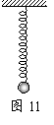
A．物体在最低点时的弹力大小应为2mg
B．弹簧的弹性势能和物体的动能总和保持不变
C．弹簧的最大弹性势能等于2mgA
D．物体的最大动能应等于mgA
【解析】如图12所示，O为平衡位置，M、N分别为简谐运动的最高点和最低点。在M点，弹簧正好为原长，故物体在O点的弹力为kA=mg，由简谐运动的对称性知，在N点，弹簧的伸长量x=2A，所以物体在最低点时的弹力大小为2mg，故选项A正确；对于物体和弹簧组成的系统，弹簧的弹性势能和物体的机械能总和保持不变，故选项B错误；当弹簧伸长到最长时，弹性势能最大，显然，在N点的弹性势能最大，从M到N，物体减少的重力势能2mgA全部转化为弹性势能，即弹簧的最大弹性势能等于2mgA，故选项C正确；物体到达平衡位置O时，物体的动能最大，从M到O，物体减少的重力势能mgA转化为弹性势能和物体的动能，故物体的最大动能小于mgA，故选项D错误。

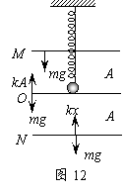
【点评】考查利用简谐运动的对称性，研究物体受力和系统能量转化关系。
无论试题怎么出，都不可能离开基础知识，因此在2008年的复习备考中，还应特别注重夯实基础、重视演示实验和学生实验，在教学中多进行变式教学，可有效克服学生盲目套用公式，真正理解知识，提升能力，也就一定能在2008年高考中取得胜利。
【新颖试题针对训练】
1．一弹簧振子振幅为A，从最大位移处经过时间t0第一次到达平衡位置，若振子从最大位移处经过时的加速度大小和动能分别为a1和E1，而振子位移为时加速度大小和动能分别为a2和E2，则（ ）
A．a1>a2 B．a1<a2 C．E1>E2 D．E1=E2
【创新点】比较非特殊位置的物理量大小。
2．图甲是利用沙摆演示简谐运动图象的装置。当盛沙的漏斗下面的薄木板被水平匀速拉出时，做简谐运动的漏斗漏出的沙在板上形成的曲线显示出沙摆的振动位移随时间的变化关系。已知木板被水平拉动的速度为0．20m/s，图乙所示的一段木板的长度为0．60m，则这次实验沙摆的摆长大约为（取g =π2）（ ）

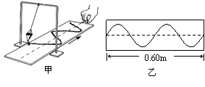

A．0．56m B．0．65m C．1．00m D．2．25m
【创新点】以课本演示实验为背景，考查描述机械波的物理量和单摆周期公式。
3．在均匀介质中，各质点的平衡位置在同一直线上，相邻两质点间的距离为d，如图。振动从质点1开始向右传播，质点1开始时的速度方向竖直向上，经过时间t前13个质点第一次形成如图所示的波形。关于这列波的周期T和波速v下列说法正确的是（ ）

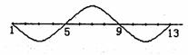
A．T=2t/3B．T=t/2C．v=12d/tD．v=16d/t
【创新点】考查学生对机械波形成过程的理解，突出“过程与方法”的考查。
4．将一根长为100多厘米的均匀弦线，沿水平的x轴放置，拉紧并使两端固定，如图（a）所示。现对离固定的右端25cm处（取该处的原点O）的弦上一点施加一个沿垂直于弦线方向（即y轴方向）的扰动，其位移随时间的变化规律如图（b）所示该扰动将沿弦线传播而形成波（孤立的脉冲波）。已知该波在弦线中的传播速度为2cm/s，下图中表示自O点沿弦右传播的波在t=2．5s时的波形图是（ ）

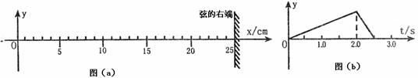

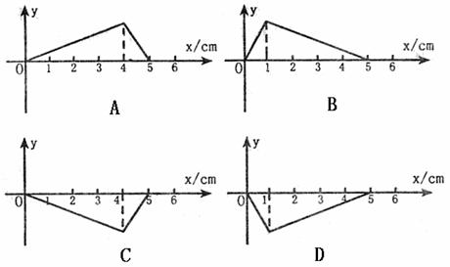

【创新点】本题的振动图像为三角形，不是学生熟悉的振动图像，考查学生的理解能力和迁移能力。
5．在同一地点有两个静止的声源，发出声波1和声波2。在同一空间的空气中沿同一方向传播，如图所示为某时刻这两列波的图像，则下列说法中正确的是（ ）

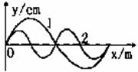
A．波1速度比波2速度大
B．相对于同一障碍物，波1比波2更容易发生衍射现象
C．在这两列波传播的方向上，不会产生稳定的干涉现象
D．在这两列波传播的方向上运动的观察者，听到的这两列波的频率可以相同
【创新点】以波形图为载体，综合考查描述机械波的物理量和波的特性。
6．将力传感器连接到计算机上就可以测量迅速变化的力的大小。在图甲所示的装置中，可视为质点的小滑块沿固定的光滑半球形容器内壁在竖直平面的之间往复运动，、与竖直方向之间的夹角相等且都为（<10°）。某次实验，用力传感器测得滑块对器壁的压力大小随时间变化的曲线如图乙所示，图中=0时，滑块从点开始运动。试根据力学规律和题中（包括图中）所给出的信息。（取10m/s2）求：

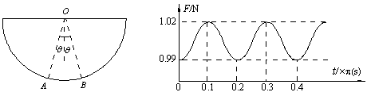
图甲 图乙

（1）压力大小随时间变化的周期与小滑块运动的周期之比；

（2）容器的半径和小滑块的质量；

（3）小滑块运动过程中的最大动能。

【创新点】以单摆模型为载体，综合考查力学基本规律。

【参考答案】

1．A2．A3．B4．B5．BC
6．（1）读图可得，压力大小随时间变化的周期s
经判断知滑块运动的周期是压力大小变化周期的2倍，故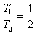
（2）滑块在之间做类似于单摆的简谐运动，周期=s
由=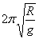 得容器的半径：R=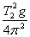=0．4m
当滑块运动到最低点时，由牛顿第二定律：
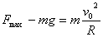 ①

在点时有： ②

滑块由到最低点过程机械能守恒得：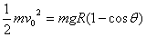 ③
其中，；
由①②③式解得小滑块的质量：m=0．10㎏
（3）当滑块运动到最低点时，滑块的最大动能最大，其值为

J
1．A2．A3．B4．B5．BC
6．（1）读图可得，压力大小随时间变化的周期s
经判断知滑块运动的周期是压力大小变化周期的2倍，故
（2）滑块在之间做类似于单摆的简谐运动，周期=s
由= 得容器的半径：R==0．4m
当滑块运动到最低点时，由牛顿第二定律：

①
在点时有： ②
滑块由到最低点过程机械能守恒得： ③
其中，；

由①②③式解得小滑块的质量：m=0．10㎏

（3）当滑块运动到最低点时，滑块的最大动能最大，其值为

J

